Комплект оценочных материалов по дисциплине
«Системный анализ»

Задания закрытого типа

Задания закрытого типа на выбор правильного ответа
      - Выберите один правильный ответ.
Выходным элементом системы называется результат
- внутреннего функционирования системы
- взаимодействия внутренних структур систем
- воздействия внешних факторов на систему
- преобразования в системе
Правильный ответ: Г
Компетенции (индикаторы): УК-1

      - Выберите один правильный ответ.
Для открытых систем характерно:
- превышение прочности внутренних связей над внешними
- наличие прочих связей с внешней средой и зависимости от нее
- равноценность внешних и внутренних связей
- отсутствие связей с внешней средой
Правильный ответ: Б
Компетенции (индикаторы): УК-1

      - Выберите один правильный ответ.
Объект как систему характеризуют следующие признаки
- целостность, выживаемость, возможность описания с помощью математического аппарата
- автономность, целостность, возможность формализованного описания
- ограниченность, автономность, целостность
- суммативность, автономность, информативность
Правильный ответ: В
Компетенции (индикаторы): УК-1

      - Выберите один правильный ответ.
Принципиальная несводимость свойства системы к сумме свойств составляющих её компонентов
- Иерархичность
- Эмерджентность
- Альтернативность
- Синергичность
Правильный ответ: Б
Компетенции (индикаторы): УК-1

      - Выберите один правильный ответ.
Последовательность действий (транзакций), выполняемых системой в ответ на событие, инициируемое некоторым внешним объектом
- Вариант использования
- Действующее лицо
- Основной поток событий
- Альтернативный поток событий
Правильный ответ: А
Компетенции (индикаторы): УК-1

      - Выберите один правильный ответ.
Что является ключевым элементом системного подхода к решению задач?
- Фокусировка на отдельных аспектах задачи.
- Рассмотрение задачи как части более крупной системы.
- Игнорирование внешних факторов.
- Применение интуитивных решений.
Правильный ответ: Б
Компетенции (индикаторы): УК-1

      - Выберите один правильный ответ.
Какие факторы учитываются при проведении парных сравнений в методе анализа иерархии?
- Важность критериев.
- Стоимость решений.
- Время выполнения задач.
- Количество доступных ресурсов.
Правильный ответ: А
Компетенции (индикаторы): УК-1

      - Выберите один правильный ответ.
Как рассчитывается общий приоритет альтернатив в методе анализа иерархии?
- Путем умножения локальных приоритетов на соответствующие веса критериев.
- Путем сложения локальных приоритетов.
- Путем деления локальных приоритетов на сумму весов критериев.
- Путем усреднения локальных приоритетов.
Правильный ответ: А
Компетенции (индикаторы): УК-1

Задания закрытого типа на установление соответствия
      - Установите соответствие между определениями системы с их этапами формирования. Каждому элементу левого столбца соответствует только один элемент правого столбца.
Определение системы |  | Этапы формирования определения
 | Система — множество взаимосвязанных элементов, обособленное от среды и взаимодействующее с ней, как целое |  | третий этап
 | Система — конечное множество функциональных элементов и отношений между ними, выделенное из среды в соответствии с определенной целью в рамках определенного временного интервала |  | первый этап
 | Система — отражение в сознании субъекта (исследователя, наблюдателя) свойств объектов и их отношений в решении задачи исследования, познания |  | второй этап
Правильный ответ: 1-Б, 2-В, 3-А
Компетенции (индикаторы): УК-1

      - Установите соответствие между этапами работы, необходимыми перед использованием формальных методов для управления ситуациями в слабоструктурированных проблемных ситуациях с их описаниями. Каждому элементу левого столбца соответствует только один элемент правого столбца.
Этапы работы |  | Описание
 | Структурирование проблемной области |  | описание допустимых областей значений, как правило, качественных и нечетких
 | Параметризация полученной системы факторов и связей |  | формирование системы факторов и связей между ними
 |  |  | выбор модели, которая характеризуется видом функций, определяющих влияние связей на факторы, и методами их вычисления
Правильный ответ: 1-Б, 2-А
Компетенции (индикаторы): УК-1

      - Установите соответствие между методами построения «Дерево целей — дерево причин» с этапами работы. Каждому элементу левого столбца соответствует только один элемент правого столбца.
Методы построения |  | Этапы работы
 | построение причинно-следственных связей между целями и средствами их достижения |  | этап принятия решений
 | построение причинно-следственных связей между проблемами и их причинами |  | этап анализа ситуации
 |  |  | этап целеполагания
Правильный ответ: 1-В, 2-Б
Компетенции (индикаторы): УК-1

      - Установите соответствие между терминами и их определениями. Каждому элементу левого столбца соответствует только один элемент правого столбца.
Термин |  | Определение
 | Системный подход |  | Метод исследования, основанный на изучении свойств отдельных элементов системы
 | Элементаризация |  | Подход, рассматривающий объект как систему взаимодействующих компонентов
 | Декомпозиция |  | Процесс разделения сложной системы на составляющие части
 | Синергия |  | Эффект, когда целое больше суммы своих частей
Правильный ответ: 1-Б, 2-В, 3-В, 4-Г
Компетенции (индикаторы): УК-1

Задания закрытого типа на установление правильной последовательности
            - Установите правильную последовательность этапов системного анализа для обеспечения комплексного и всестороннего изучения системы. Запишите правильную последовательность букв слева направо:
- Постановка проблемы
- Сбор данных
- Мониторинг и оценка результатов
- Оценка альтернатив
- Определение требований
- Анализ данных
- Моделирование системы
- Проектирование альтернатив
- Реализация выбранного решения
- Тестирование и внедрение
Правильный ответ: А, Б, Е, Ж, Д, З, Г, И, К, В
Компетенции (индикаторы): УК-1

            - Установите правильную последовательность действий при применении метода анализа иерархии (МАИ). Запишите правильную последовательность букв слева направо:
- Расчет весовых коэффициентов
- Декомпозиция
- Парные сравнения
- Проверка согласованности
- Построение иерархической модели
- Принятие решения на основе рассчитанных приоритетов
Правильный ответ: Б, Д, В, А, Г, Е
Компетенции (индикаторы): УК-1

Задания открытого типа

Задания открытого типа на дополнение
- Напишите пропущенное слово. Процесс, при котором слияние двух усилий приводит к возникновению дополнительной выгоды для обоих это ___________________.
Правильный ответ: синергия
Компетенции (индикаторы): УК-1

- Напишите пропущенное слово. Способность системы сохранять свой уровень качества функционирования при установленных условиях за установленный период времени это _____________________.
Правильный ответ: надёжность
Компетенции (индикаторы): УК-1

- Напишите пропущенное слово. Метод выявления причинно-следственных связей в проблемах называется диаграммой __________.
Правильный ответ: Ишикавы / Исикавы
Компетенции (индикаторы): УК-1

Задания открытого типа с кратким свободным ответом
            - Дайте ответ на вопрос: «Какова цель декомпозиции задачи?»
Правильный ответ: уменьшить сложность задачи
Компетенции (индикаторы): УК-1

            - Дайте ответ на вопрос: «Что является основным принципом декомпозиции задачи?»
Правильный ответ: деление задачи на отдельные составляющие
Компетенции (индикаторы): УК-1

            - Дайте ответ на вопрос: «На каком уровне декомпозиции задачи следует остановиться?»
Правильный ответ: когда каждый элемент задачи становится максимально простым
Компетенции (индикаторы): УК-1

            - Дайте ответ на вопрос: «Как называется метод принятия решений, основанный на построении иерархических моделей и проведении парных сравнений?»
Правильный ответ: метод анализа иерархии (МАИ)
Компетенции (индикаторы): УК-1

            - Напишите результат вычислений.
Собственный вектор альтернатив A, B, C и D, при расчете по методу анализа иерархии, равен, соответственно, 1,2; 3,1; 0,8 и 0,9. Тогда вес альтернативы A равен _____
Правильный ответ: 0,2
Компетенции (индикаторы): УК-1

Задания открытого типа с развернутым ответом
            - Почитайте текст задания. Продумайте логику и полноту ответа. Запишите решение задачи и дайте обоснованный ответ.
Иерархическое представление задачи выбора одного из районов города, для открытия нового магазина с рассчитанными локальными приоритетами двух уровней представлены на рисунке.
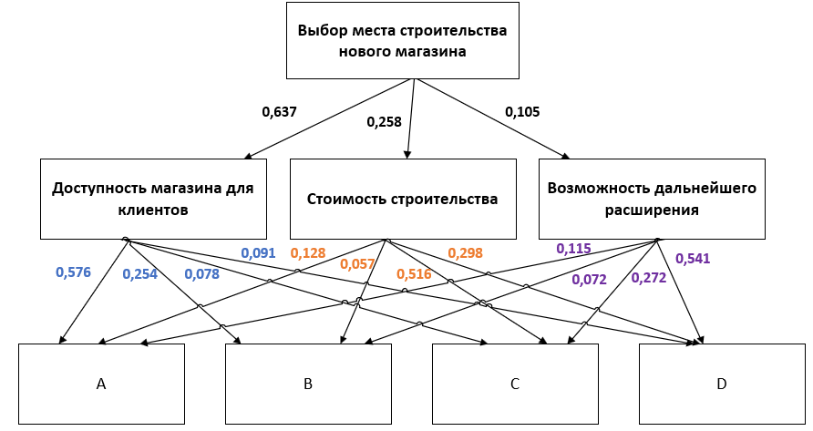
Рис. Иерархическое представление задачи выбора с локальными приоритетами

Рассчитайте глобальные приоритеты альтернатив и сделайте вывод
Время выполнения – 20 мин.
Ожидаемый результат
Рассчитываем глобальный приоритет (функцию полезности) для каждой альтернативы:
FA =0,576*0,637 +0,128 *0,258 +0,115 *0,105 =0,412;
FB =0,254*0,637 +0,057 *0,258 +0,072 *0,105 =0,184;
FC =0,078 *0,637 +0,516 *0,258 +0,272 *0,105 =0,212;
FD =0,091 *0,637 +0,298 *0,258 +0,541 *0,105 =0,192.
Так как наибольший глобальный приоритет (0,412) соответствует первой альтернативе А, следовательно, данный участок и следует выбрать для строительства нового магазина.
Критерии оценивания: результаты вычисления должны соответствовать представленному выше решению
Компетенции (индикаторы): УК-1

            - Почитайте текст задания. Продумайте логику и полноту ответа. Запишите развернутый и обоснованный ответ.
Понимание понятий системы, подсистемы и надсистемы помогает структурировать сложные объекты и процессы, выделяя важные элементы и уровни взаимодействия, что облегчает управление и разработку систем различного рода.
Опишите подсистемы и надсистемы для систем: организм человека, предприятие.
Время выполнения – 15 мин.
Ожидаемый результат:
- Система: Организм человека. Подсистема: Сердечно-сосудистая система. Надсистема: Экологическая система, в которой живет человек.
- Система: Предприятие. Подсистема: Отдел маркетинга. Надсистема: Рынок, на котором работает предприятие.
Критерии оценивания: содержательное соответствие приведенному пояснению
Компетенции (индикаторы): УК-1

